江苏省安装行业协会
智能消防电子专业委员会
苏安协智（2014）7号

关于召开一届五次常务理事会的通知

各常务理事单位：
根据年度工作计划安排，经分会秘书处研究决定,于2014年3月21日09:30召开常务理事会，现就会议具体事项通知如下：
一、参会时间
1. 2014年3月21日（星期五），8：30-9：30报到，09:30-11：30召开会议；
2. 2014年3月21日下午参观南京安防展。
二、参会地址
金陵会议中心202室：南京市江东中路300号。
三、参会人员
江苏省安装行业协会智消电分会常务理事。
四、会议内容
1．分会2013年度工作报告及2014年度工作计划；
2．分会财务收支情况报告；
3．审议新增会员单位、理事单位、常务理事单位及副会长单位的提案；
4. 关于分会工作人员工资调整的提案；
5. 关于参加中安协智能化与消防工程分会团体会员的提案；
6. 关于缴纳中安协智能化与消防工程分会团体会员会费的提案。
五、相关要求
1．会议不收会务费；
2．请各常务理事提前安排好工作，准时参加会议。如有特殊情况不能出席会议的，请按照常务理事会议事规则要求，填写请假单（请假单格式在分会网站在线下载栏目下载）；
3．请参会人员于2014年3月17日前将“会议回执单”通过传真、邮箱、QQ发至分会。需会务组安排住宿的会员单位，请在回执中注明，会务组统一安排，费用自理。
七、联系方式
联系人
余晶 陈怡帆
手机：13913810214、15251740228
电话：025-86800751（传真）
QQ群：122208401
邮箱：jsazzxdfh@163.com
地址：南京市湛江路69号12栋2503室（千秋情缘花园）。

附：1. 回执单
2. 路线图



江苏省安装行业协会
智能消防电子专业委员会

2014年3月10日

抄送：分会各副会长、秘书长、副秘书长
江苏省安装行业协会智能消防电子专业委员会2014年3月10日印发
附件一：
江苏省安装行业协会智能消防电子分会
常务理事会会议回执单

单 位
地 址
参会人员 | 姓 名 | 职 务 | 电话(办公/手机)
住宿情况 | 如需要住宿，请在该栏内注明所需房间数  单间( 个)、标间( 个)，住宿费自理。
备 注

附件二：
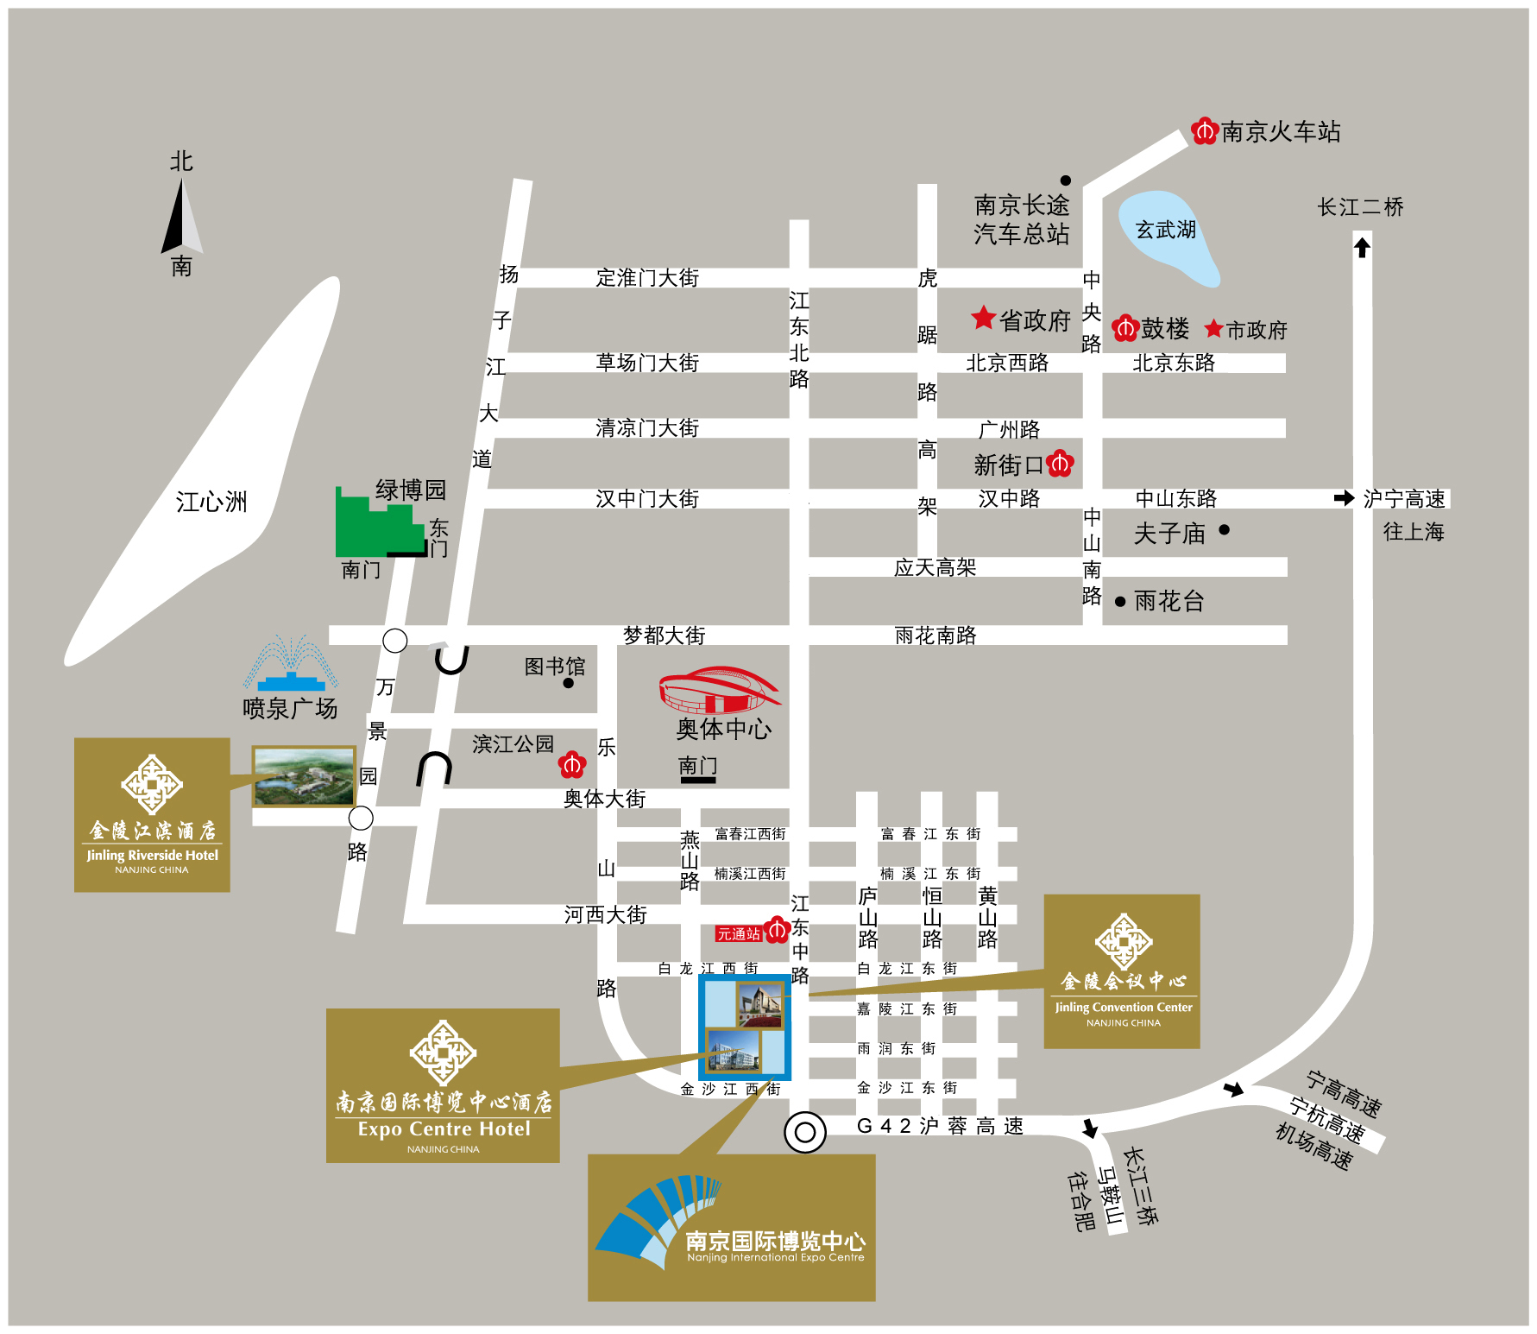
江苏省安装行业协会智能消防电子分会
常务理事会会议路线图
自备车线路：
1、行驶江东中路上，自北向南过河西大街交汇的十字路口进辅道，第1个路口右转，向前50米即到。
2、G42高速公路，油坊桥A出口出口下，进入凤台南路，至河西大街路口左转进入河西大街直行至江东中路左转自北向南进辅道，第1个路口右转，向前50米即到。
3、城北/浦口方向，扬子江大道向南，前行左转至河西大街，直行江东中路路口右转进辅道，第1个路口右转，向前50米即到。

公共交通线路：乘地铁1号或2号线至博览中心元通站，4号出口，向南步行约200米即到。祝您工作顺利！

